School Year 114, 1ST semester
“Everybody Up 1” Homework for Week 17(12/22-12/26)
Class: 202
英讀  星期一 | Simply READ More ( Day 4/8 )

英語 | Listen, Read & Write 聽, 唸讀 & 寫 | Write 寫 | Others 其他
Day1 | U4 L4 p.44-45 |  | 熟背單字句子：  U4 L4 p.44-45
Day2 | U4 L4 p.44-45 | 習作U4 L4 p.40-41 | 1. 12/29(一)總複習考  範圍：Unit 3-4 p.28-47  2. 訂簽  習作、練習簿、考卷
Day3 | U4 L4 p.44-45 |  | ＊12/26(五)  體表會補假一天

*考試通知
【英語期末考】
教材範圍 Everybody Up Book 1 Unit 3-4 課本 p.28-47 & 習作p.24-43
考試 | 週次 | 日期 | 攜帶物品
總複習考 | 第18週 | 12/29(一) | 削好的鉛筆、橡皮擦、尺、著色用具(色鉛筆等)
英語期末考 | 第19週 | 1/8(四) | 削好的鉛筆、橡皮擦、尺、著色用具(色鉛筆等)

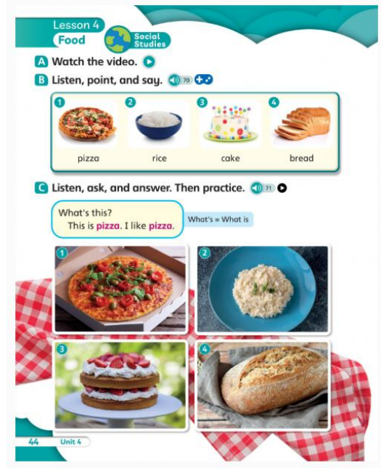

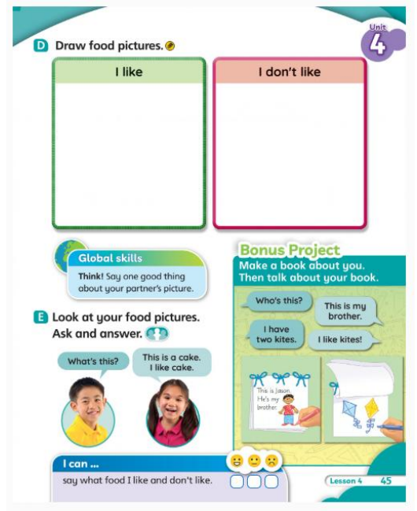

School Year 114, 1st semester Class: 202
English Conversation weekly Class Schedule
English Textbook – Inside Out-1
Week 17 (12/21-12/27)
二年級 第17周 英會課聯絡單
英會 | Learn and Read | Classroom Learning Activities  課堂英語活動
Week 17  Date: 12/21-12/27/2025 | Merry Christmas聖誕節相關節慶活動 | Sentences practice & oral speaking  *Vocabulary: <Christmas>  Santa Claus, Christmas tree, snowman, candy cane, gift, reindeer  -延伸活動: Christmas DIY activities/ Worksheet
Oral Practice  口語練習/作業 | 讓我們一起慶祝聖誕節吧! Let’s celebrate Christmas together!  聖誕節你最想收到的禮物?What do you like to have for Christmas?

